 «Новый год без забот».
«Новый год без забот» - такое мероприятие 17 декабря посетили дети 3-го класса Таборинской средней школы в музее.
Скоро, скоро Новый год! Дети всегда ждут наступление этого праздника с большим нетерпением! И несёт он всем ребятам в подарок, кто учится в школе, новогодние каникулы — такая радость!
Конечно же, мероприятие в основном было посвящено главному герою Нового года.
- А это кто? - обратилась ведущая к детям.
- Дед Мороз! - дружный ответ детей.
Образ Деда Мороза складывался веками, и каждый народ вносил в его историю что-то свое. Дед Мороз – сказочный персонаж русского фольклора.
И вновь ведущая обращается к детям с просьбой: «Ребята, вот незадача, пока я готовилась к нашему мероприятию, забыла, чем наш русский Дед Мороз отличается от американского Санта-Клауса. Помогите мне вспомнить». И началось сравнение двух сказочных персонажей:
 Где они живут?
Как входят в дом?
Как вручают подарки?
Какие у них головные уборы?
Бороды какой формы?
Чем отличается верхняя одежда?
Чем они защищают от холода руки?
Что держат в руках, когда приходят на праздник?
Какая у них обувь?
Каким транспортным средством могут пользоваться?
Кто является помощниками Деда Мороза и Санта Клауса?
Практически на все вопросы дети смогли подобрать правильные ответы: нашли все отличия. Это подтвердилось иллюстрациями главных новогодних персонажей.
Ни один Новый Год не обходится без праздничных поздравлений. Мы предоставили возможность детям (по желанию) поздравить с Новым годом классного руководителя, учителя - Ольгу Викторовну Девятовскую и ребят-одноклассников. Трое детей вышли с поздравлениями.
Дальше последовала игра «Варежка», без варежек у нас в России не обойтись. Очень весело играли дети, соревнуясь, кто быстрее возьмёт варежку из корзины и встанет в круг пока звучит музыка.
В 20 веке сложилась еще одна хорошая новогодняя традиция – смотреть художественные фильмы и мультфильмы, которые любят и дети, и взрослые. По кадрам из известных мультфильмов дети озвучили их названия.
Традиционного хоровода вокруг ёлочки у нас не получилось, но всё-таки мы спели песенку «В лесу родилась ёлочка» и поводили хоровод около неё.
 Под ёлочкой, как и принято в Новый год, обязательно должен быть подарок. Для маленьких гостей приготовлена Новогодняя лотерея. Вот началось веселье! Но кто-то из детей немножко взгрустнул: что-то другое хотелось выиграть. Поиграли, на вопросы отвечали, в хороводе поучаствовали, каждый билет лотереи оказался выигрышным. Славно, весело прошло мероприятие!
   На прощание наши пожелания детям: «Мы желаем вам, ребята, чтобы вы каждый Новый Год встречали в окружении самых любимых и близких для вас людей, чтобы в ваших домах всегда царило сердечное тепло, счастье, любовь и согласие! Будьте всегда здоровы! В добрый путь в Новый год!
Материал к публикации подготовила методист музея Татьяна Козлова.

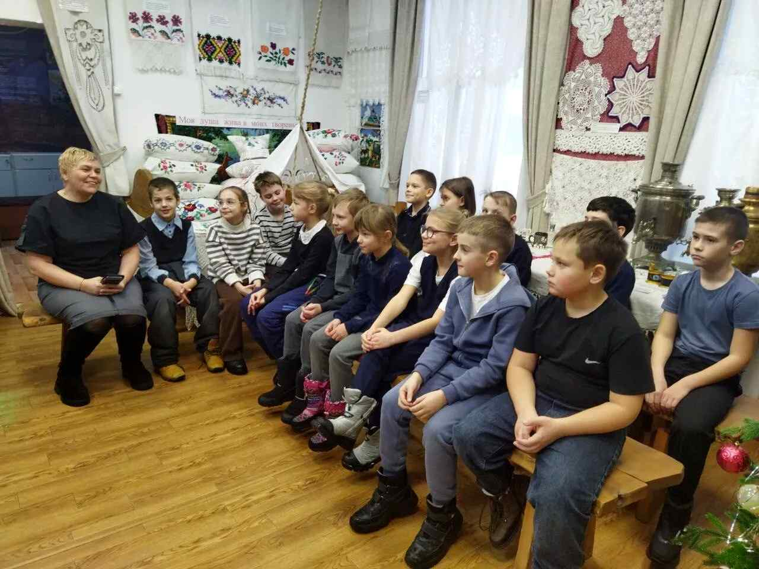
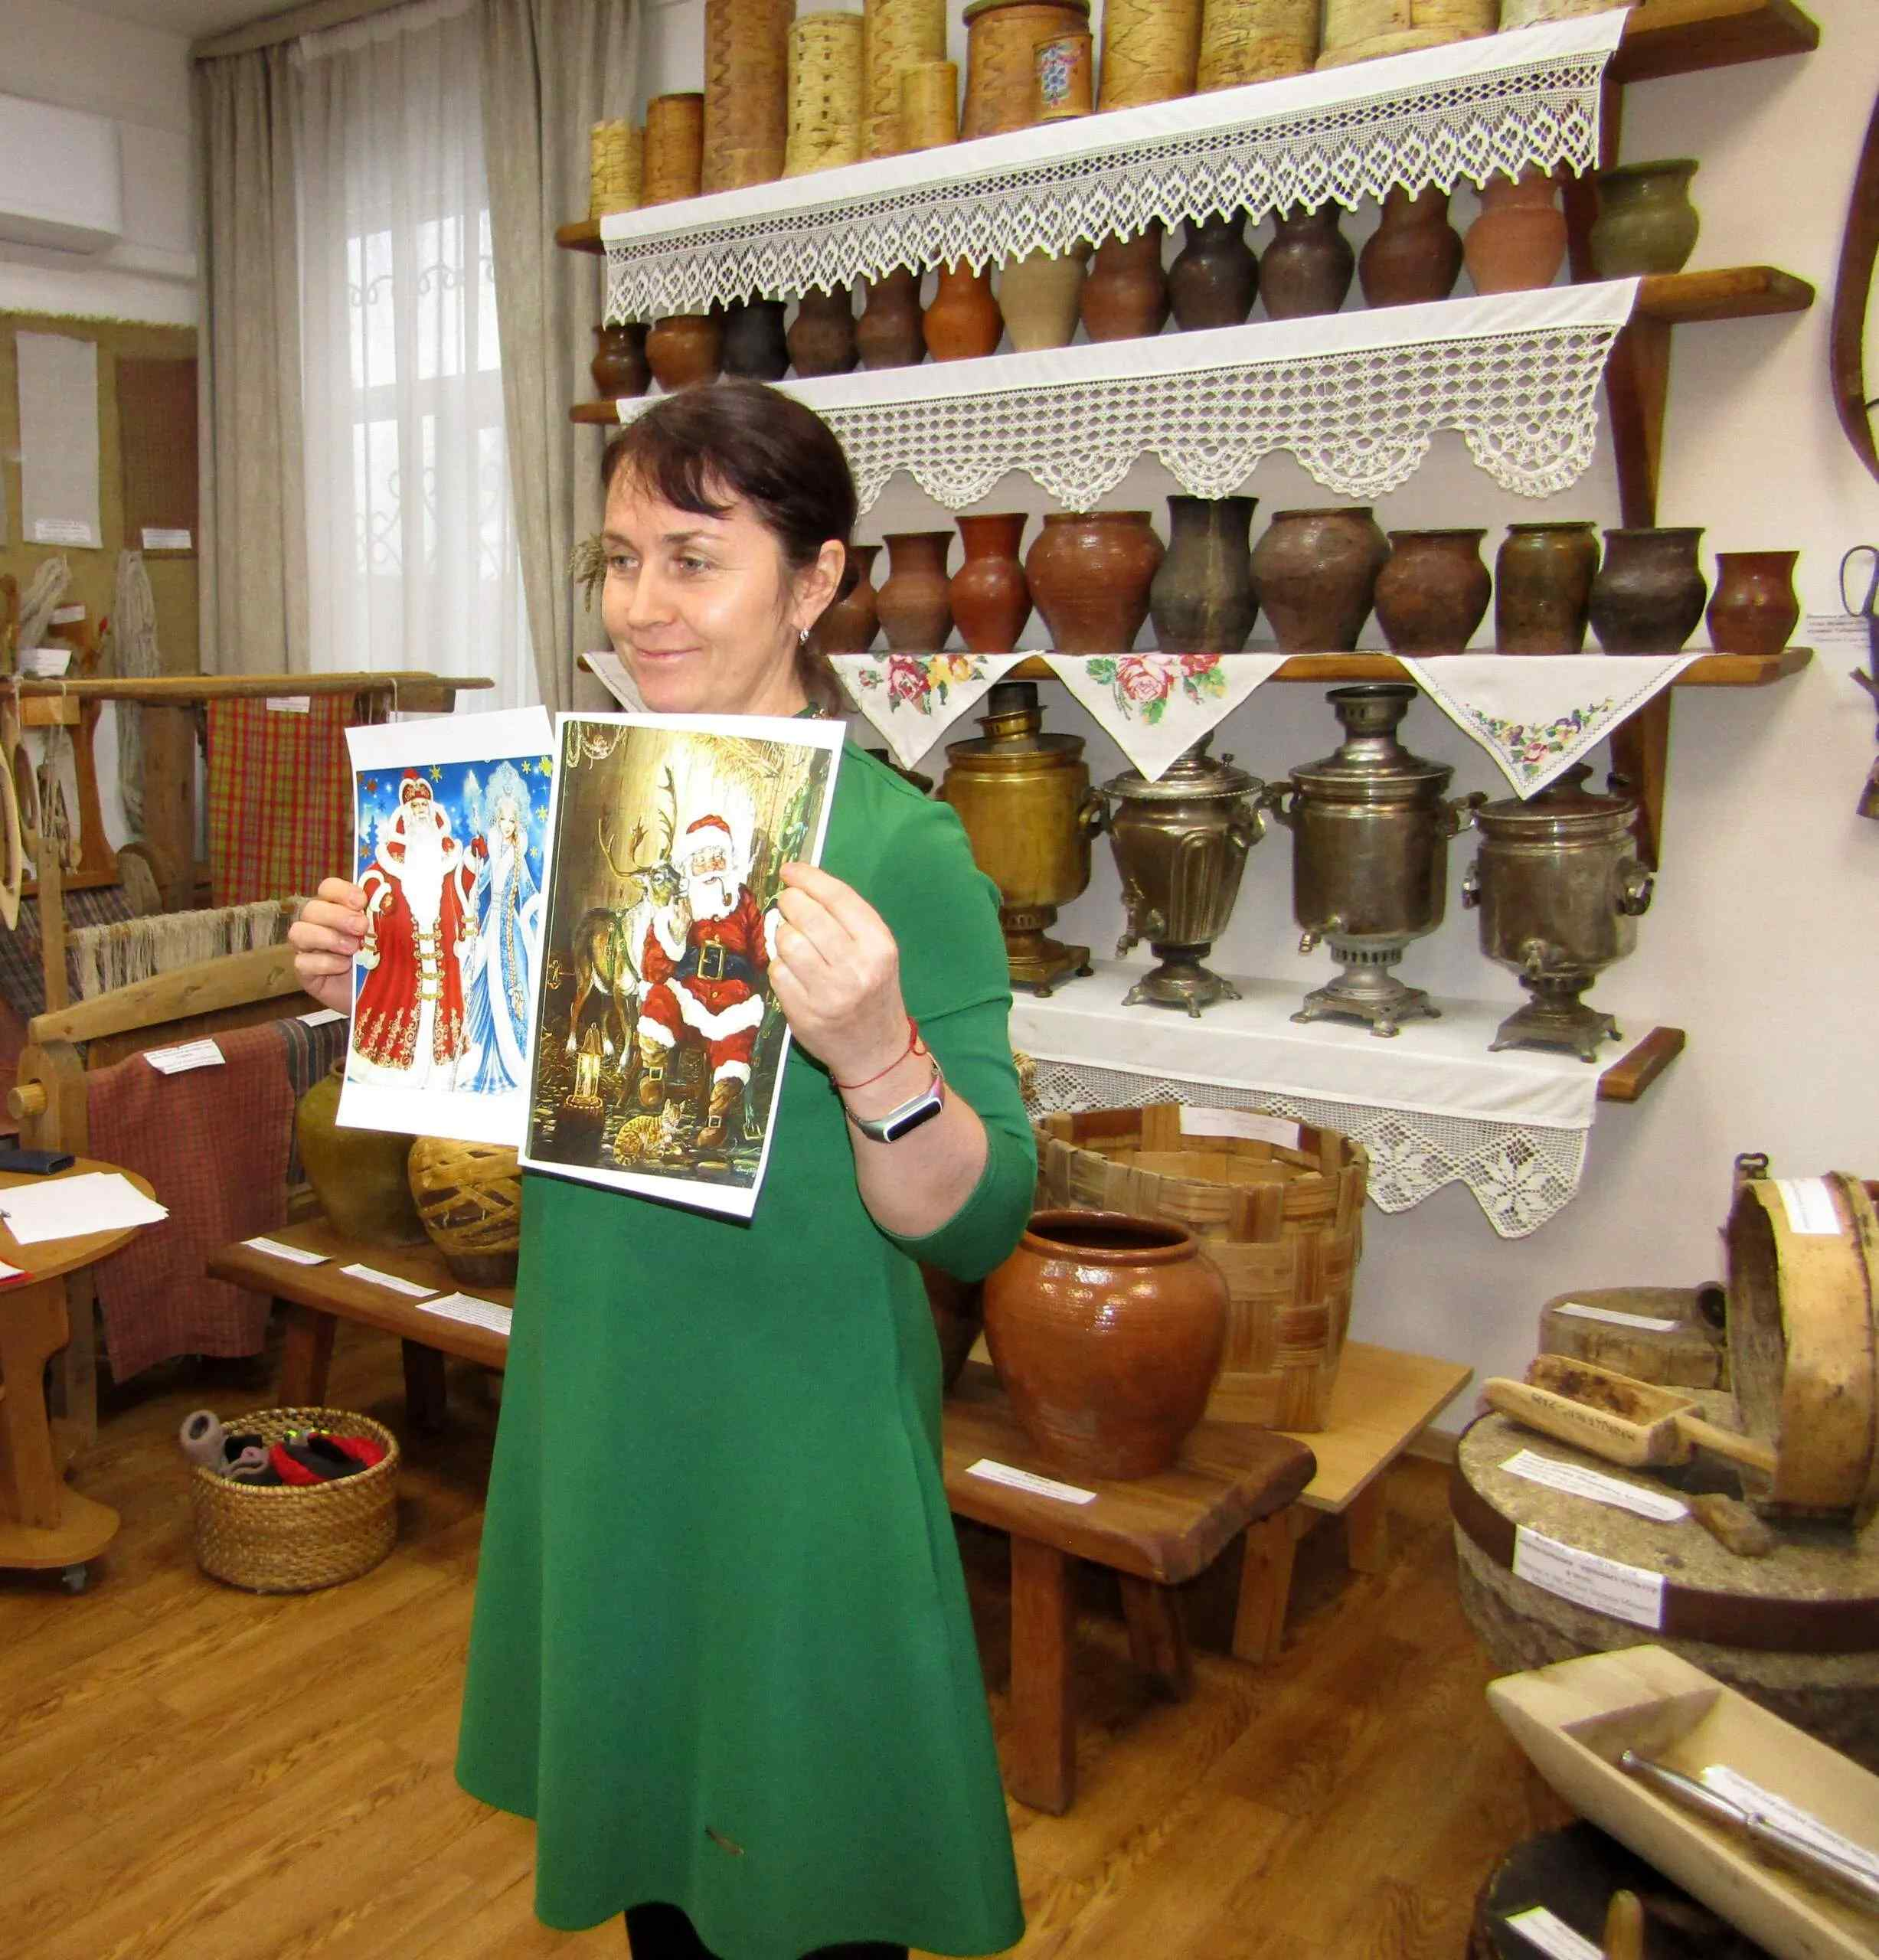
Дед Мороз и Санта-Клаус. В чём их различие?
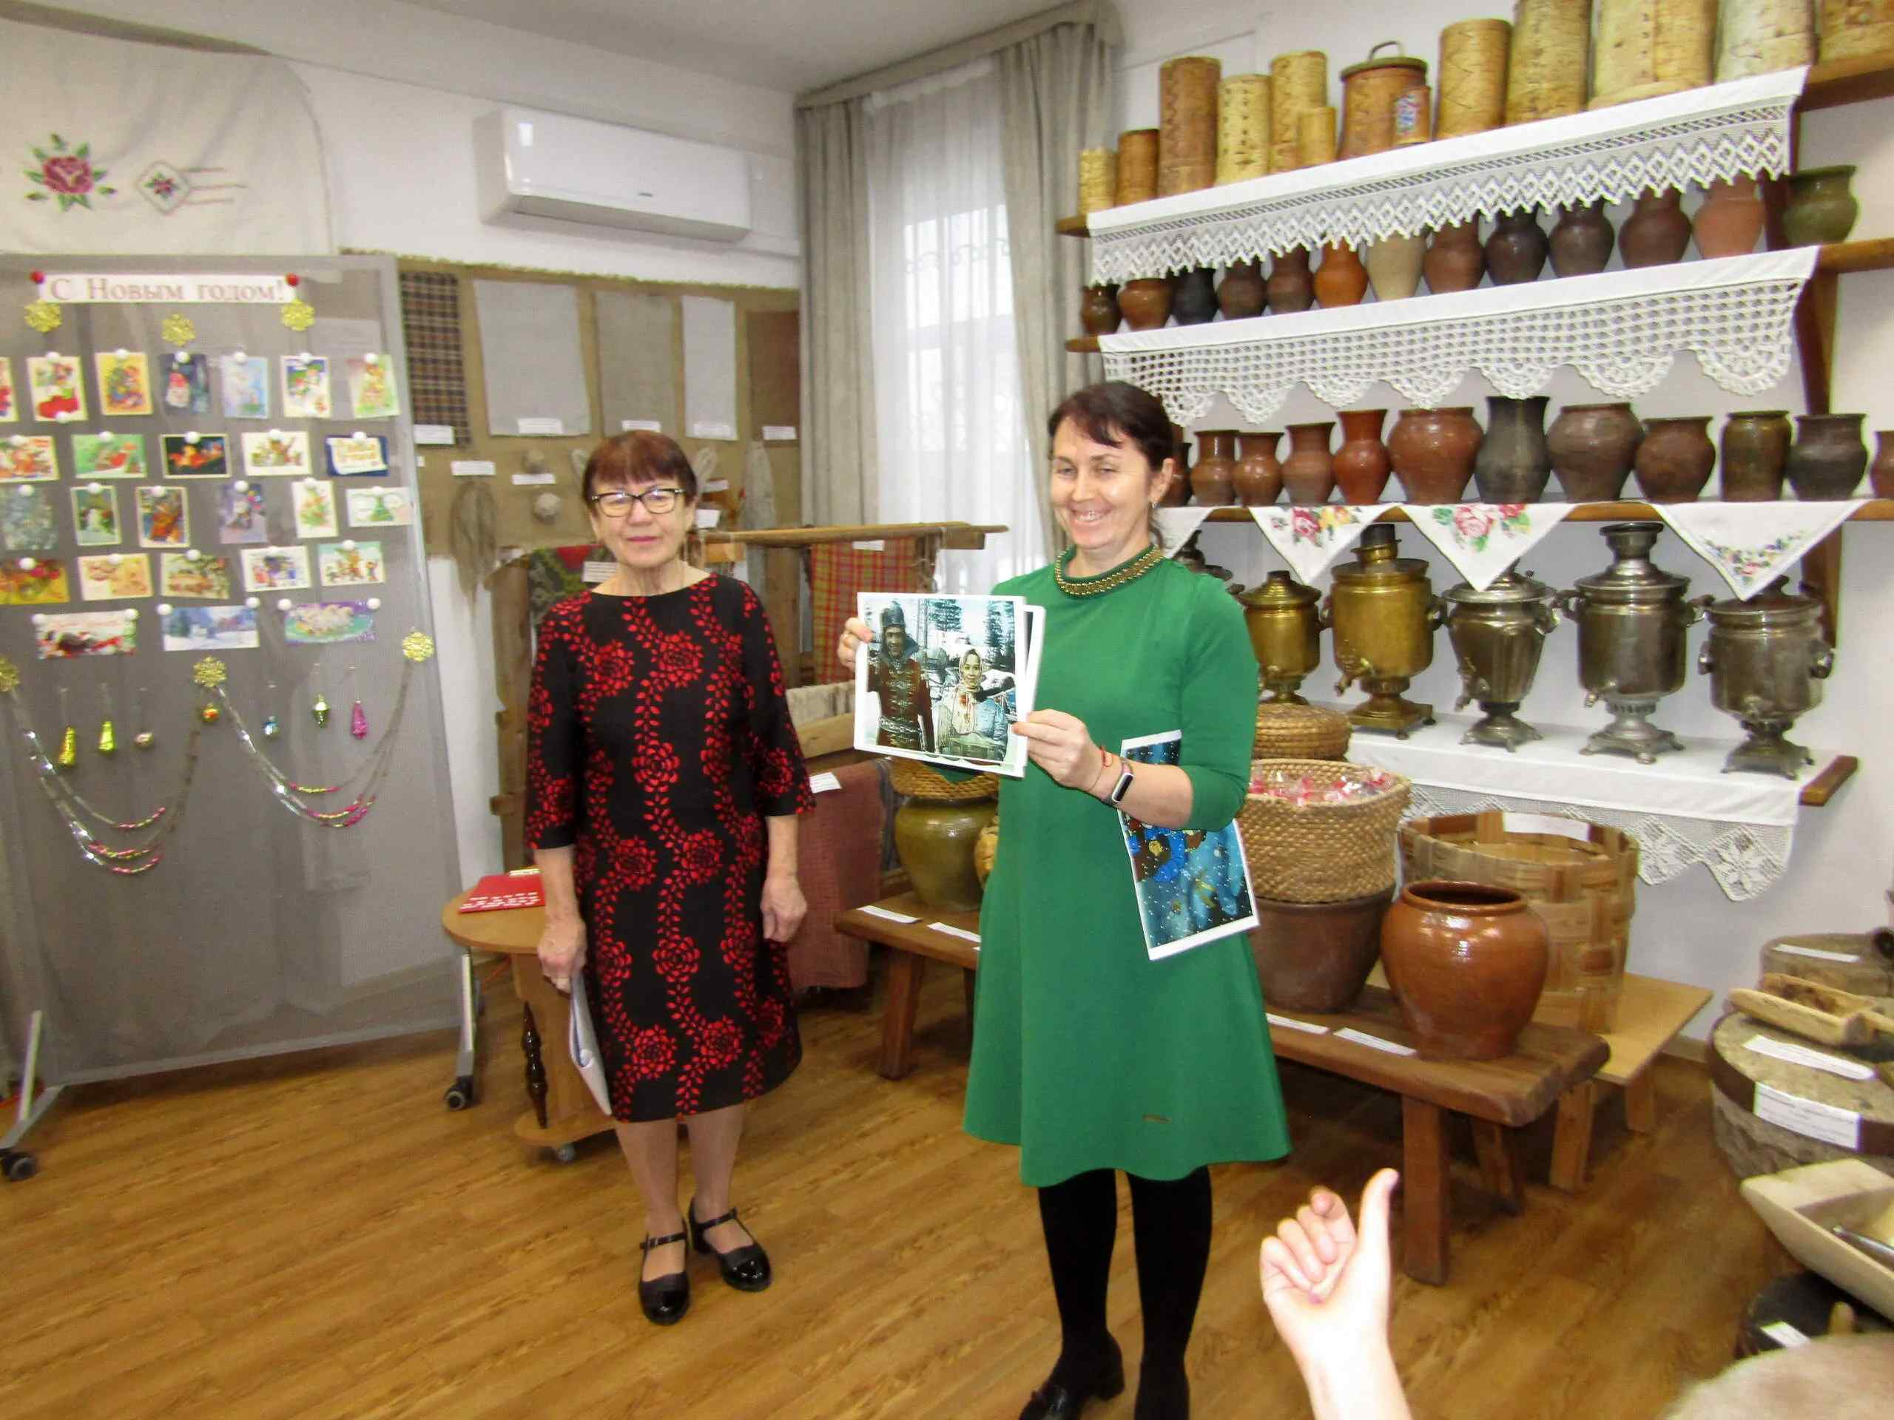
По какой сказке фильм?
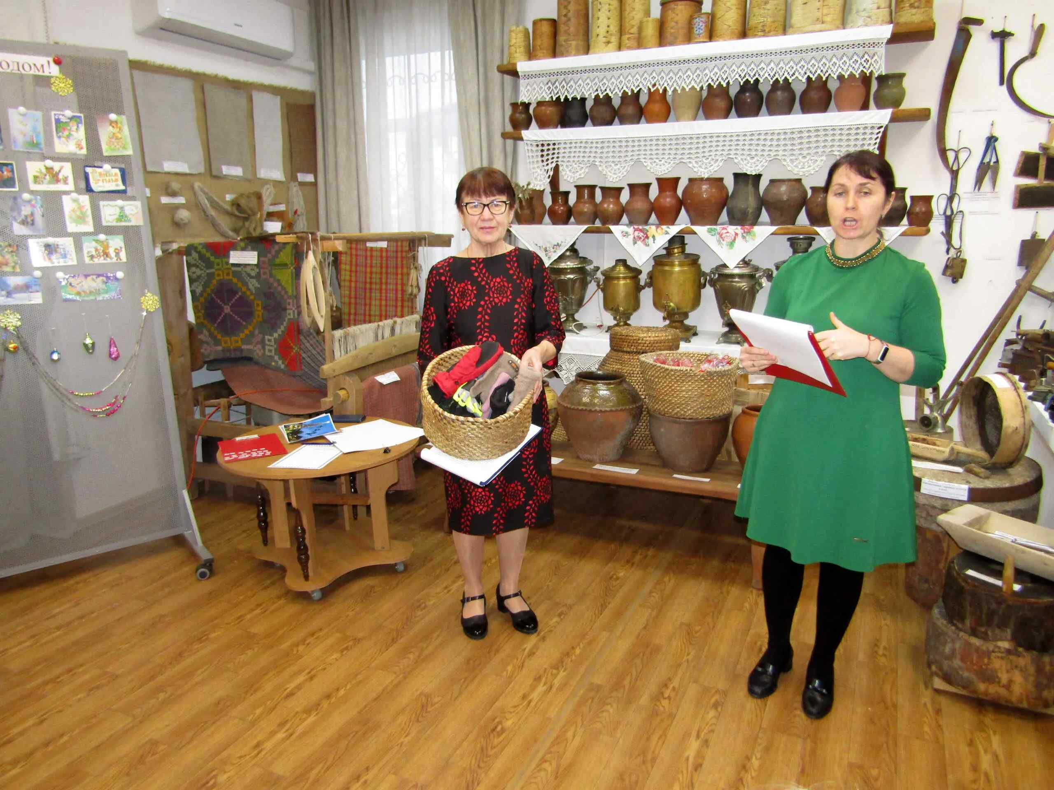
Поиграем в игру "Варежка".
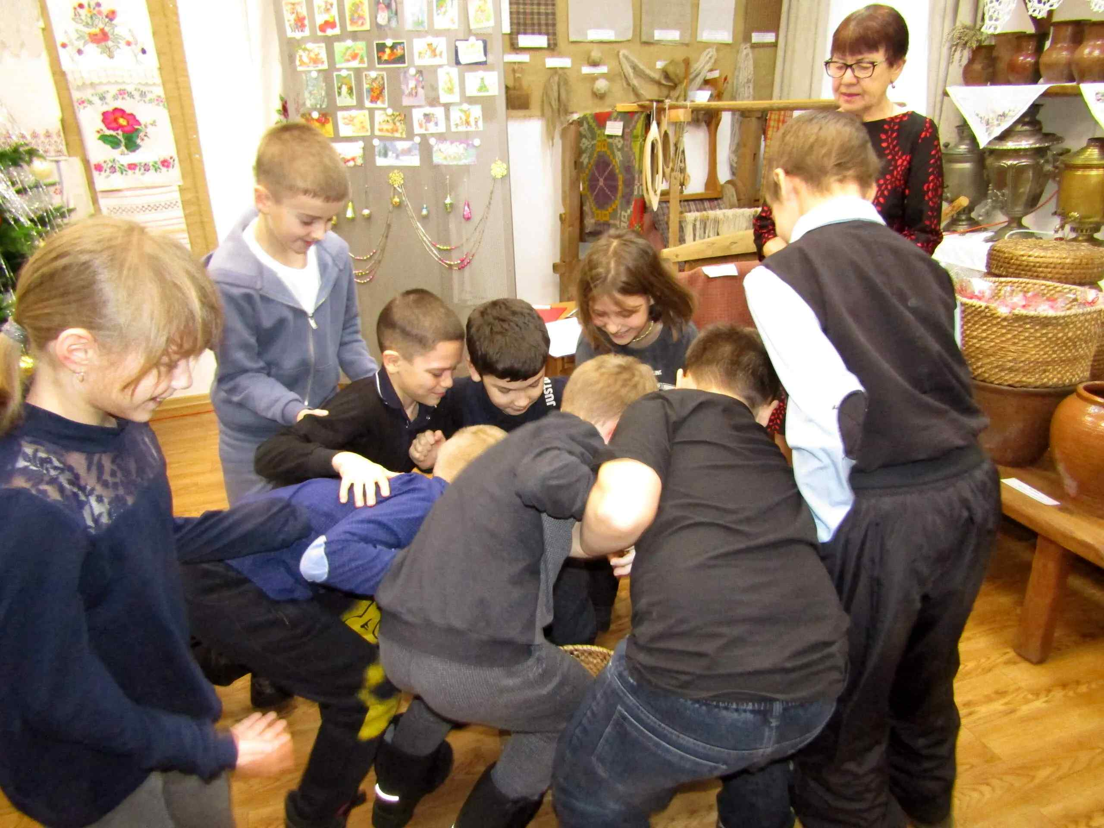
Берём варежку и становимся в круг.
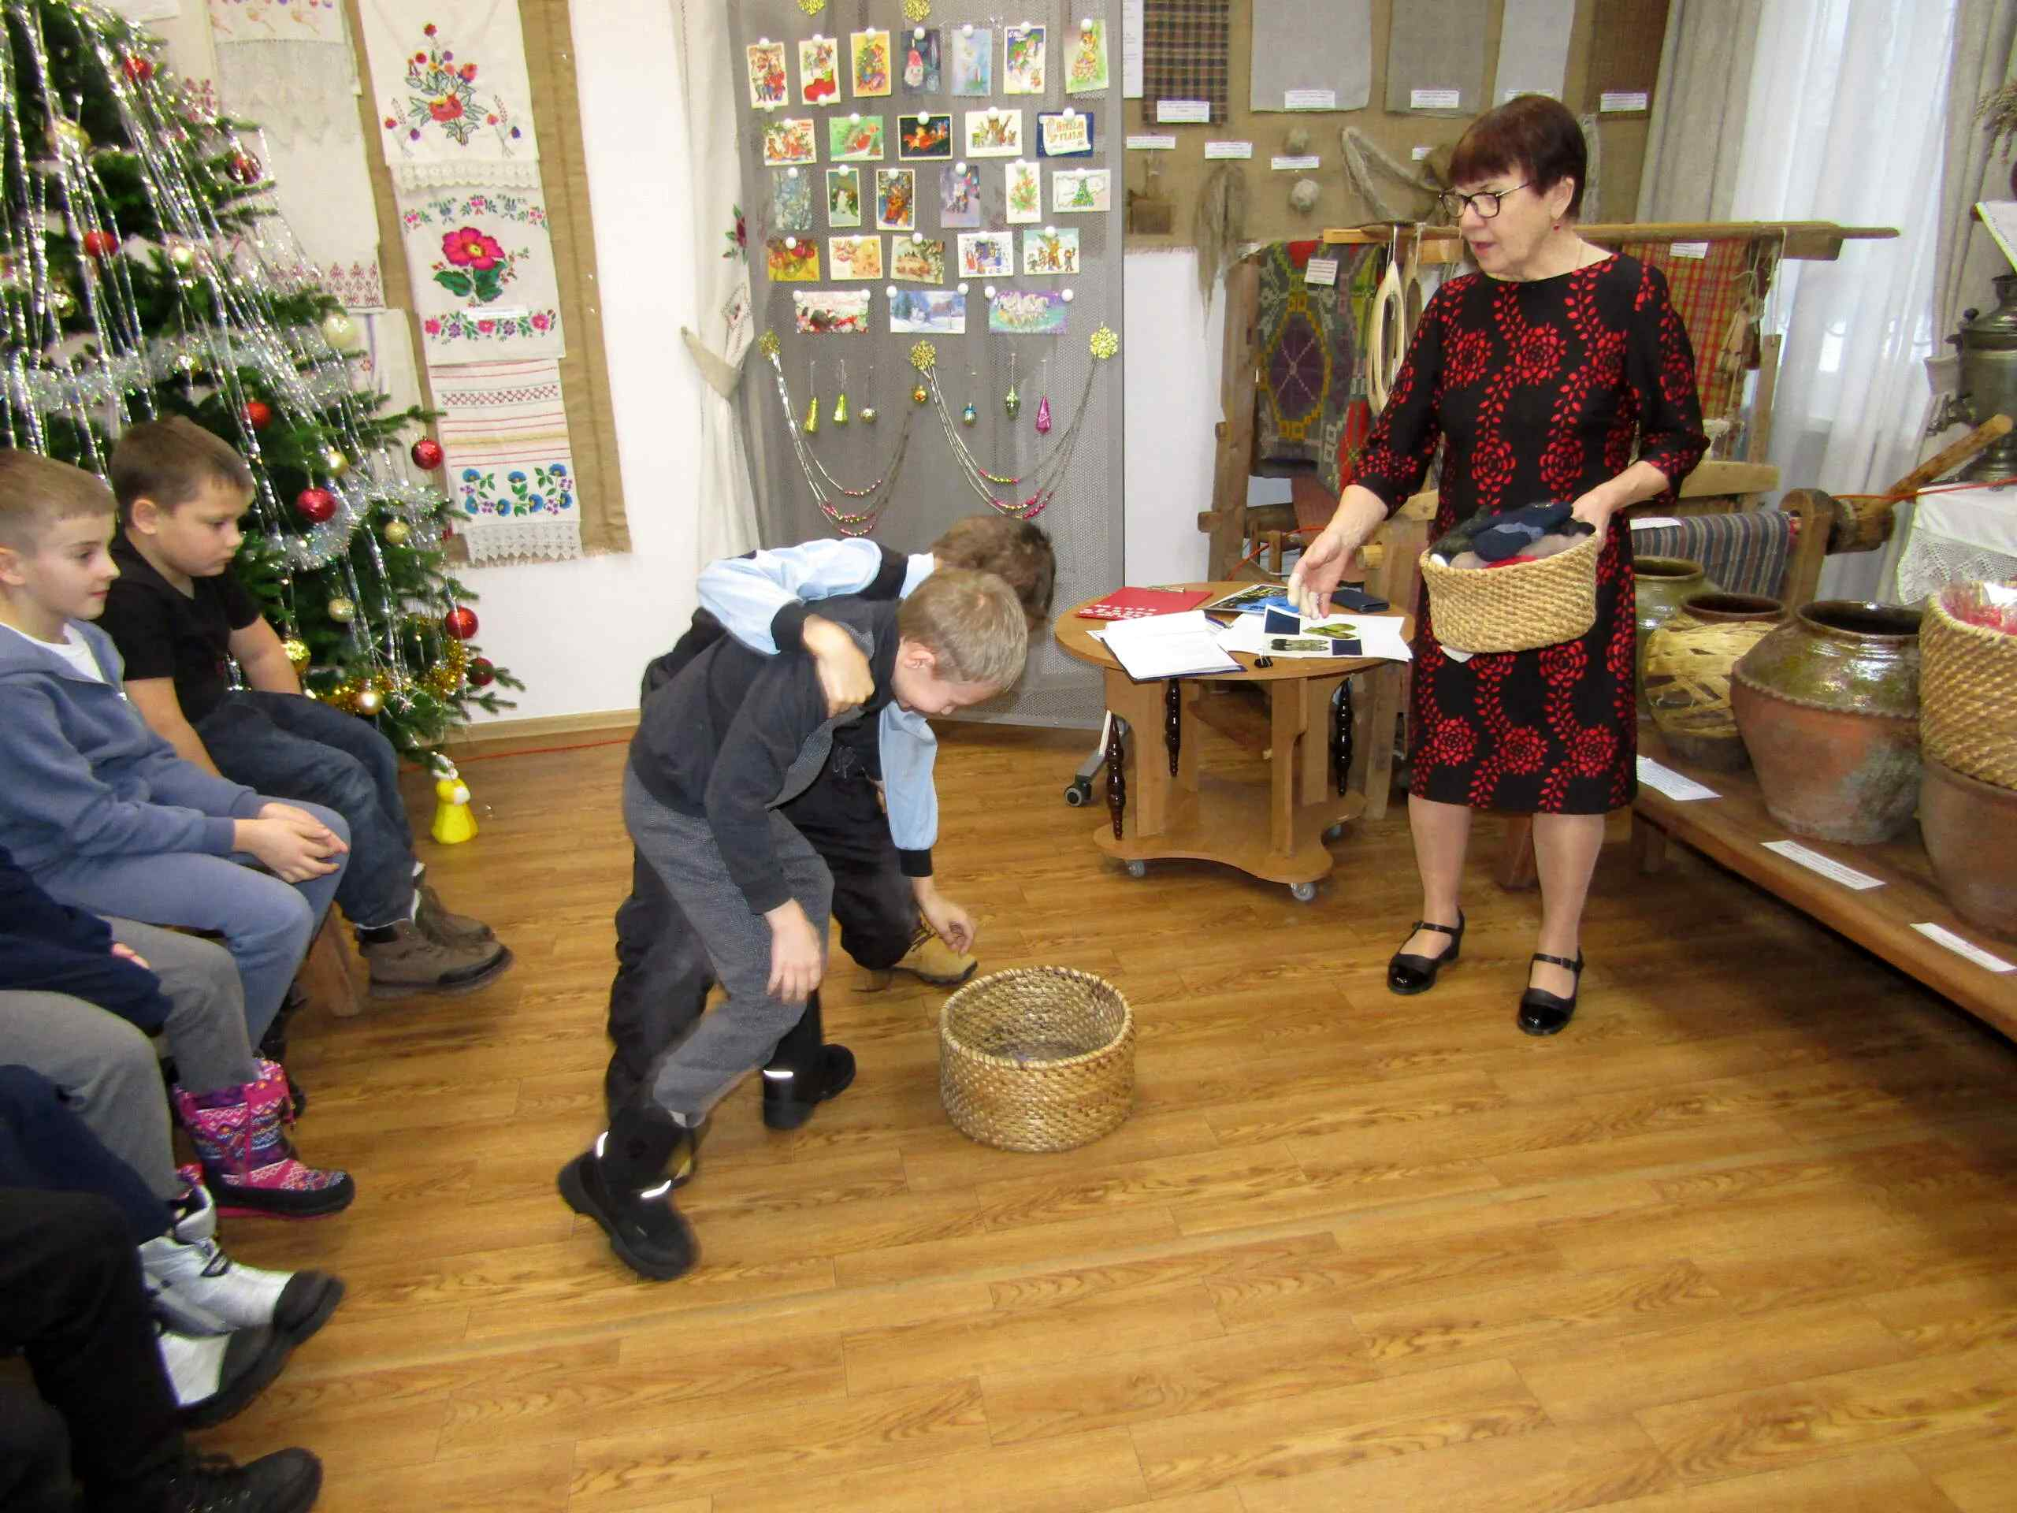
Осталась одна варежка на двоих.
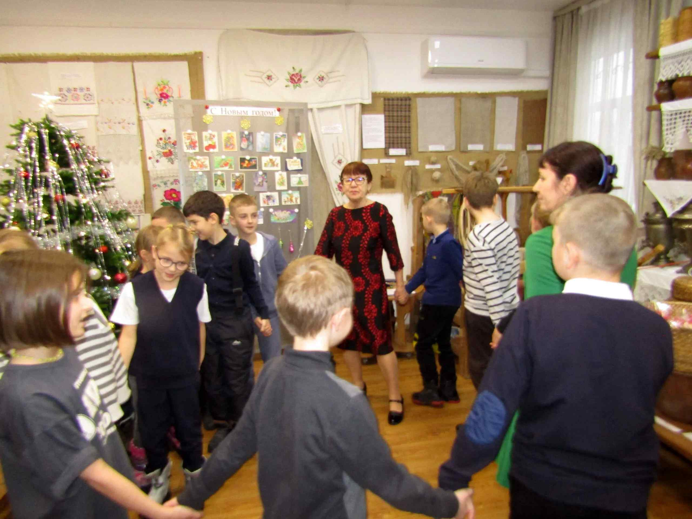
Хоровод около ёлочки.
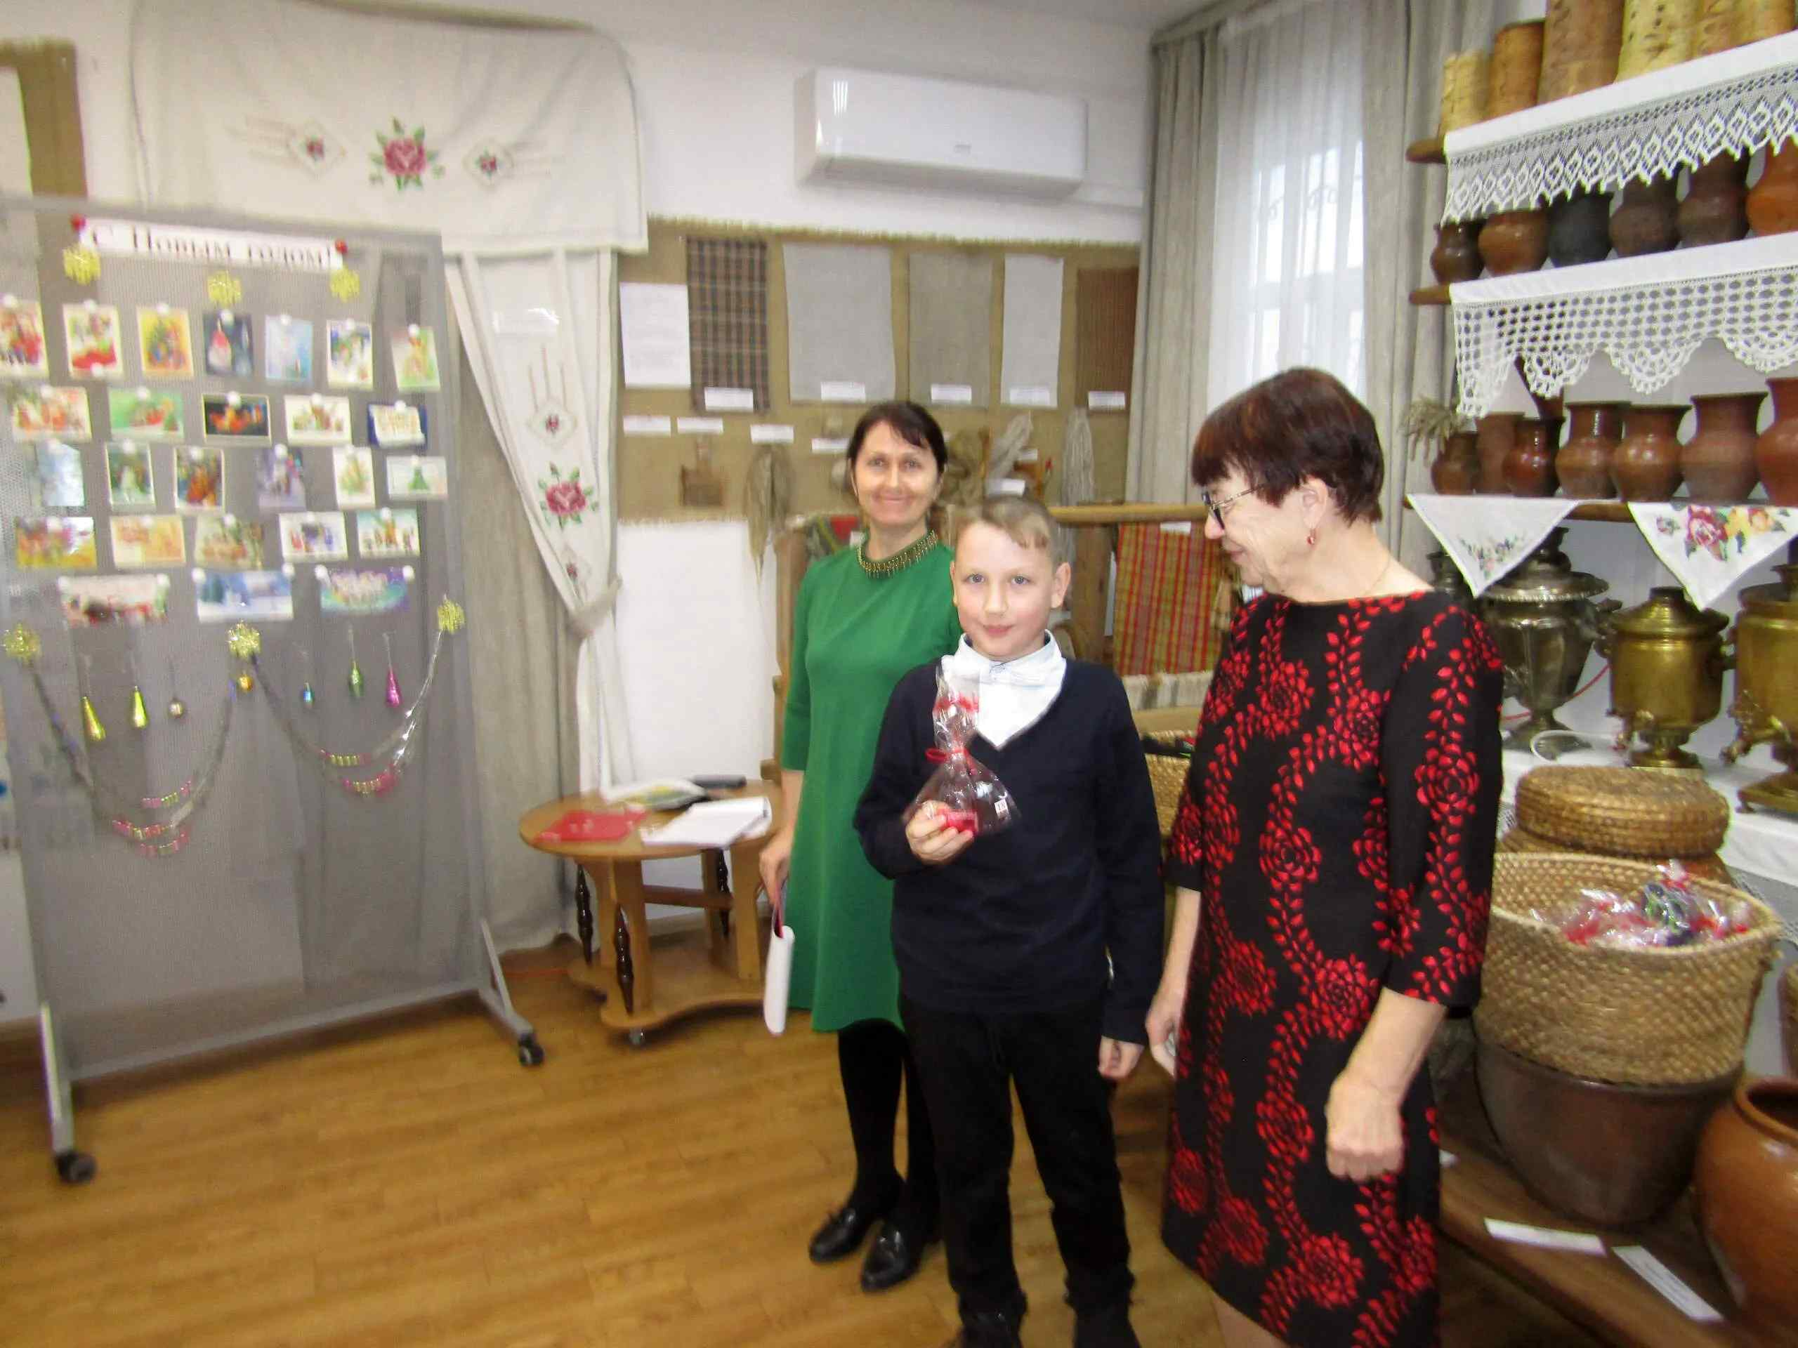
Приз Матвея в лотерею.
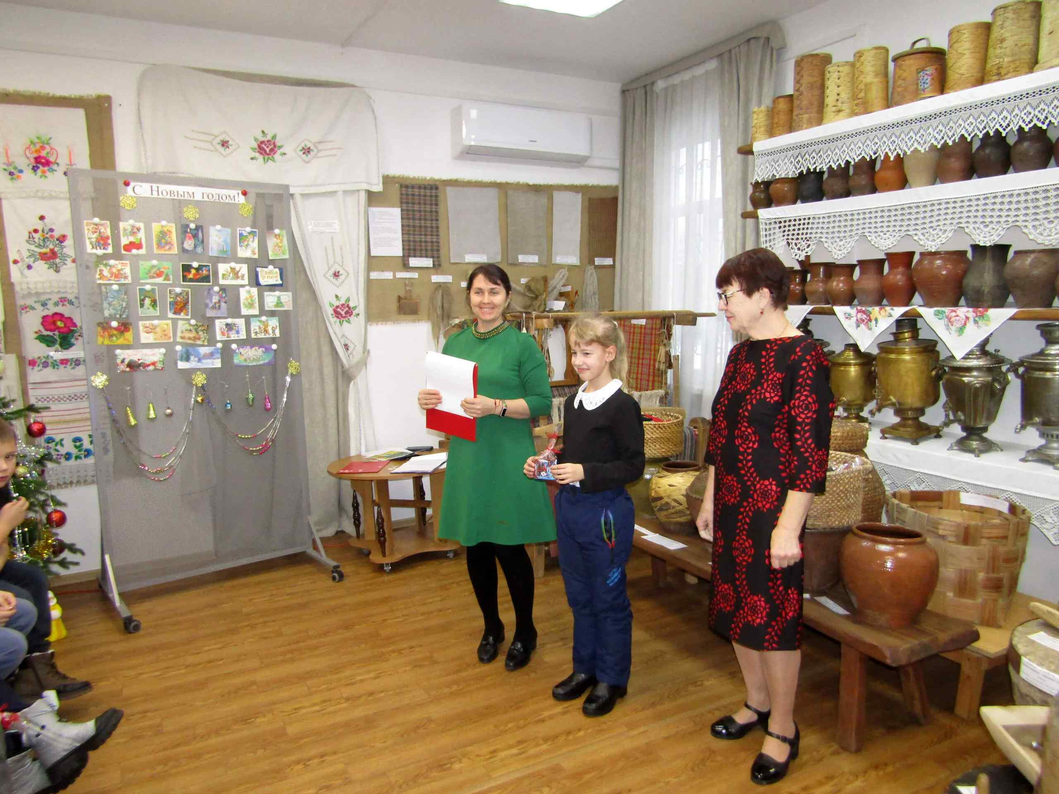
Выиграла пазлы в лотерею
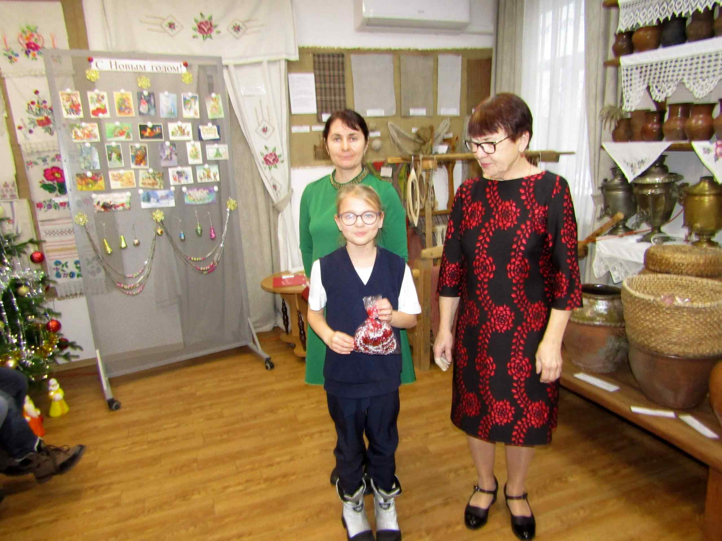
Мишуру выиграла.
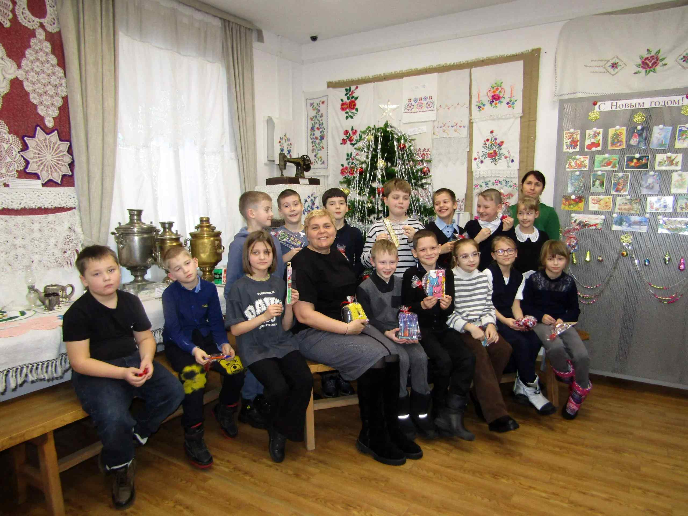
На прощание общее фото.

